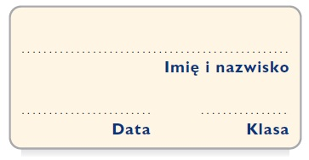
Karta pracy 2
Plan wydarzeń

Uzupełnij plan wydarzeń podanymi w ramce wyrazami w odpowiedniej formie.

Rea, Gaja, Zeus, Okeanos, Kronos, dzieci, cyklopi, Uranos, Tartar, Kronos, sierp, sturęki, władza, Hestia, Arkadia, tytani

1. Pierwotny Chaos.
2. Powstanie Kosmosu.
a) Pojawienie się __________________ i Uranosa.
3. Potomstwo pierwszej boskiej pary.
a) Narodziny __________________, pana wód.
b) Przyjście na świat kolejnych __________________.
c) Pojawienie się na Ziemi jednookich ________________ oraz ________________ olbrzymów.
4. Niezadowolenie Uranosa.
a) Niezaakceptowanie swych dzieci przez __________________.
b) Strącenie potomstwa do __________________.
5. Zemsta Gai.
a) Uzbrojenie Kronosa w kamienny __________________.
b) Przejęcie władzy przez __________________.
6. Rządy Kronosa i Rei.
a) Ślub.
b) Podejrzliwość Kronosa i obawa przed utratą __________________.
c) Narodziny __________________.
d) Połykanie kolejnych __________________ przez Kronosa.
7. Walka Rei o dzieci.
a) Oszukanie Kronosa.
b) Ukrycie __________________ w __________________.
c) Spisek __________________ i Zeusa – podanie Kronosowi środka na wymioty.

